

**Cercle d’étude lycée voie technologique**

**Niveau : 1ère ST2S ou 1ère spécialité**

**Erreur dans la correction de mes lunettes ?**

Thèmes : Analyser et diagnostiquer et Mesures et incertitudes

Sous-thème : La propagation de la lumière dans le processus de la vision

Durée : 1h (TP) + 1h (classe entière)

**Résumé de l’activité ou de la ressource :**

Le but de l’activité est de déterminer la vergence d’une lentille convergente en utilisant trois protocoles différents (méthode d’auto-collimation, formules de conjugaison et méthode de Bessel).

Les élèves évaluent les incertitudes et déterminent ainsi quel est le protocole le plus fiable.

Deux versions sont proposées, une version guidée et une autre où les élèves devront proposer une démarche pour estimer les incertitudes.

**Prérequis / repères de progressivité :**

Construire géométriquement l’image d’un objet réel par une lentille convergente.

Connaître la relation entre vergence V et distance focale f’.

## Référence(s) au(x) programme(s) :

**Objectifs d’apprentissage en physique chimie**

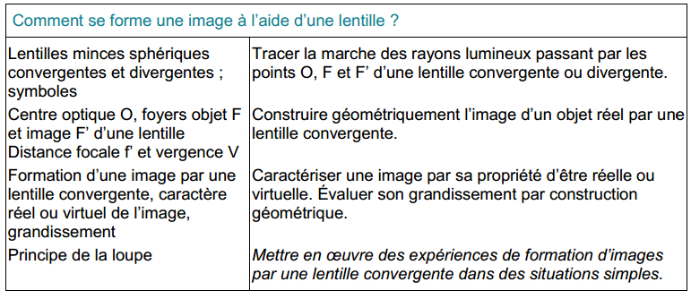

**Compétences travaillées :**

|  |  |
| --- | --- |
| **Compétences** | **Capacités associées** |
| **S’approprier** | Rechercher et organiser l’information en lien avec la problématique étudiée. |
| **Réaliser** | Mettre en œuvre les protocoles expérimentaux et remplir un tableau |
| **Valider** | Identifier des sources d’erreur.  Estimer une incertitude sur des mesures.  Exploiter et interpréter des mesures pour répondre à une problématique. |
| **Communiquer** | Echanger entre pairs.  Utiliser un vocabulaire adapté. |

**Objectif en termes de travail d’évaluation et/ou en termes de mobilisation des incertitudes :**

* Evaluer des incertitudes type de type A.
* Exploiter une série de mesures indépendantes d’une grandeur physique : moyenne et écart-type.
* Définir qualitativement une incertitude-type et l’évaluer par une approche statistique.
* Discuter de l’influence du protocole.

**Documents élève :**

**Erreur dans la correction de mes lunettes ? VERSION 1**



Je viens de récupérer ma nouvelle paire de lunettes et je n'arrive pas à m'y accommoder. J'ai l'impression de voir encore plus flou. Je souhaite vérifier si les vergences de mes deux verres de lunettes correspondent aux vergences inscrites sur l’ordonnance. Mes verres de lunettes sont des lentilles convergentes car je souffre d’hypermétropie.

Je me demande parmi toutes les méthodes proposées pour mesurer la vergence laquelle est la plus précise.

**Objectifs :**

Mettre en œuvre et comparer plusieurs méthodes permettant de déterminer la vergence V d’une lentille convergente. Pour cela, vous allez réaliser 3 protocoles. Introduire les valeurs demandées dans le tableur fourni. Nous pourrons alors commenter ensemble les résultats obtenus.

## Matériel :

* Lentille de vergence V = 3,33 δ
* Écran
* Source lumineuse avec un objet F

## Support de lentille

## Tableur permettant de calculer la moyenne, l’écart-type et de réaliser des histogrammes.

**Protocole 1 : Méthode de l’auto-collimation**

Montage :



Pour déterminer la vergence V de la lentille :

• Placer l’objet F associé à la source lumineuse sur la graduation 0 du banc d’optique.

• Coller un miroir derrière la lentille.

• Déplacer l’ensemble jusqu'à l’obtention d’une image nette sur l’objet.

• Noter dans le tableau la valeur de la distance qui sépare l’objet F de la lentille dans le tableur.

Écran

Objet : F

d

D = 120 cm

**Protocole 2 : Avec les formules de conjugaison**



Pour déterminer la vergence V de la lentille :

* Placer l’objet F associé à la source lumineuse sur la graduation 0 du banc d’optique.
* Placer la lentille à 50 cm de l’objet F.
* Déplacer l’écran jusqu’à obtention d’une image nette sur l’écran.
* Noter la distance entre la lentille et l’écran sur le tableur.

Pour déterminer la vergence C de la lentille :

* Placer l’objet F associé à la source lumineuse en O sur le banc optique.
* Placer la lentille à 50 cm de l’objet F
* Déplacer l’écran jusqu’à obtention d’une image nette sur l’écran.
* Noter la distance entre la distance entre la lentille et l’écran $\overline{OA'}$ sur le tableur

Position 2

Position 1

**Protocole 3 : Méthode de Bessel**

Il existe 2 positions de la lentille pour lesquelles on obtient une image nette sur l’écran.

* Régler la distance entre l’objet et l’écran à D = 120 cm.

## Déplacer la lentille afin d’obtenir une image nette sur l’écran.

* Noter la première position d1.
* Noter la deuxième position d2.
* Calculer la distance d = d2 – d1 entre les deux positions de la lentille et compléter le tableau.

Noter cette valeur dans le tableur.

**Document n°1 : Outils pour déterminer les incertitudes liées à des protocoles**

Il existe 2 types d’erreurs :

**\* Les erreurs aléatoires** : non prévisibles, qui apparaissent quand on répète plusieurs fois la mesure d’une même grandeur et que l’on obtient des valeurs différentes de façon non prévisibles.

**\* Les erreurs systématiques** : prévisibles, dues à l’appareil, la température, la pression. L’erreur systématique ne varie pas quand on répète la mesure.

**La valeur de référence est au centre de la cible.**

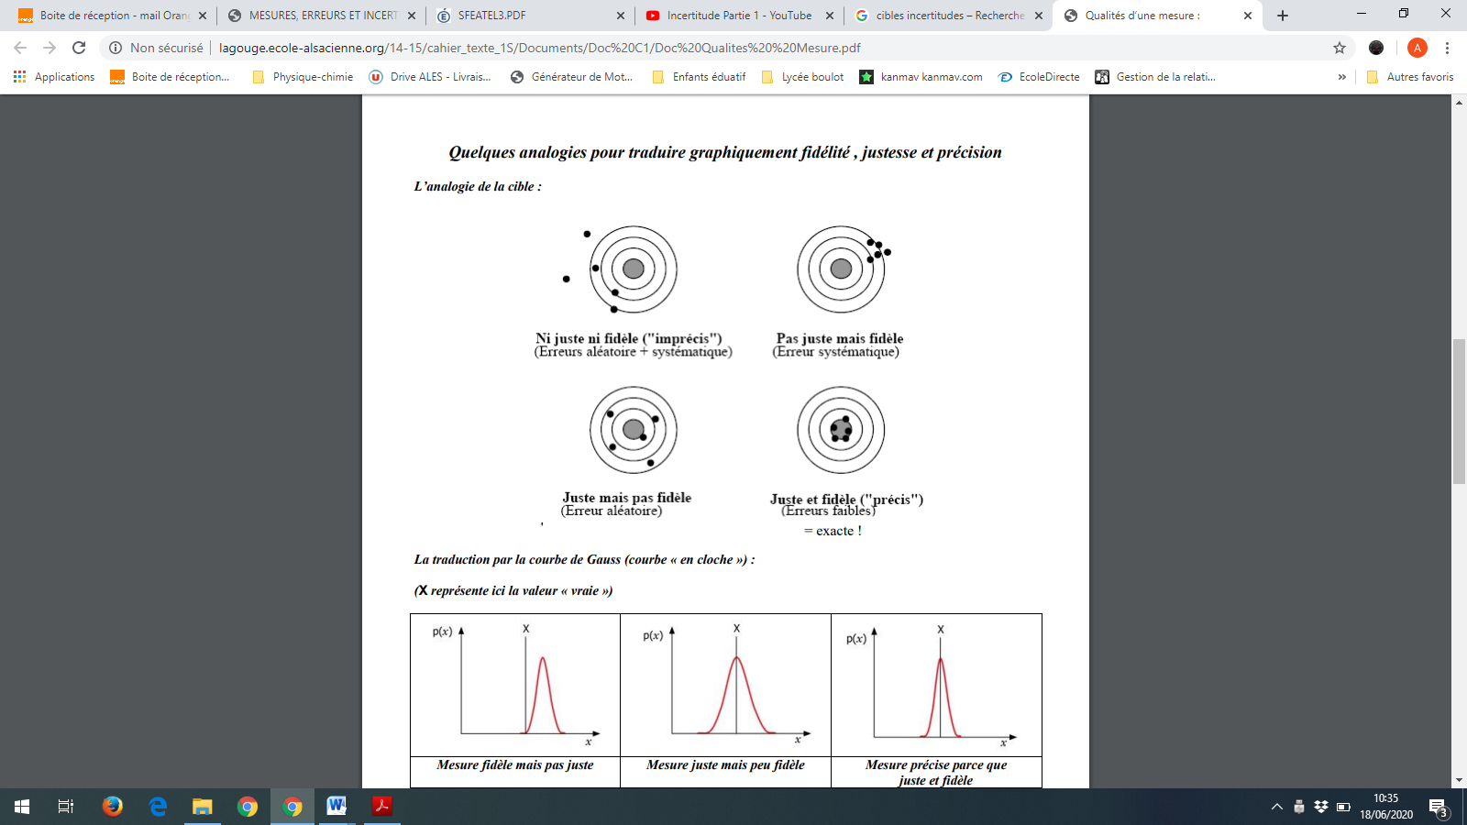

On peut écrire le résultat de la mesure d’un débit en tenant compte des incertitudes de mesure par une approche statistique.

### Présentation des calculs statistiques :

### X représente une grandeur physique étudiée, ici la vergence V. Le résultat sera présenté sous la forme :

X = X̄ avec une incertitude-type de u(X̄)

* X̄ : Moyenne des résultats obtenus ;
* σexp(X) : Écart-type**,** valeur déterminée par l’utilisation d’un tableur ou d’une calculatrice ;
* u(X̄) : Incertitude-type sur la moyenne**,** telle que $u\left(\overline{X}\right)=\frac{σexp}{\sqrt{n}}$ avec n, le nombre de mesures.

**Erreur dans la correction de mes lunettes ? VERSION 2**



Je viens de récupérer ma nouvelle paire de lunettes et je n'arrive pas à m'y accommoder. J'ai l'impression de voir encore plus flou. Je souhaite vérifier si les vergences de mes deux verres de lunettes correspondent aux vergences inscrites sur l’ordonnance. Mes verres de lunettes sont des lentilles convergentes car je souffre d’hypermétropie.

Je me demande parmi toutes les méthodes proposées pour mesurer la vergence laquelle est la plus précise.

**Objectifs :**

Vous avez à disposition trois protocoles qui vous permettent de mesurer la vergence d’une lentille convergente. Comment peut-on choisir le protocole qui nous permettra d’obtenir une valeur de la vergence d’une lentille « la plus précise possible » ? A l’aide des documents 1, 2 et 3, proposer une démarche qui vous permettra de déterminer le protocole le plus fiable.

## Matériel :

* Lentille de vergence V = 3,33 δ
* Écran
* Source lumineuse avec un objet F

## Support de lentille

## Tableur Excel permettant de calculer la moyenne, l’écart-type et de réaliser des histogrammes.

**Document 1 : Quelques rappels sur la variabilité des résultats d’un mesurage**

Si l’on effectue N fois la mesure d’une grandeur X, on trouve des valeurs différentes liées à des erreurs. Ces erreurs possèdent généralement deux composantes : l’erreur aléatoire et l’erreur systématique.

**L’erreur aléatoire**

Elle varie pour chaque mesure.

Elle est due aux conditions opératoires. Elle est liée à la « non-reproductibilité́ » parfaite de l’expérience (à cause de l’opérateur qui n’est pas parfait, ou à cause de la variation des grandeurs).

Elle peut être réduite en augmentant le nombre d’observations.

Si l’erreur aléatoire est faible, le protocole de mesure est dit « juste ».

Il convient de faire comprendre aux élèves que l’erreur aléatoire est inévitable.

**L’erreur systématique**

Elle est identique pour toutes les mesures.

Elle provient d’un appareil mal étalonné, mal utilisé́ ou défectueux, ou d’une faille dans le protocole de mesure.

Elle peut être réduite, et en principe éliminée par application d’une correction. Si l’erreur systématique est faible, le protocole de mesure est dit « fidèle ».

*Source : eduscol.éducation.fr*

**Document 2 : Représentations de la variabilité des mesures**

Il existe 2 types d’erreurs :

**\* Les erreurs aléatoires** : non prévisibles, qui apparaissent quand on répète plusieurs fois la mesure d’une même grandeur et que l’on obtient des valeurs différentes de façon non prévisibles.

**\* Les erreurs systématiques** : prévisibles, dues à l’appareil, la température, la pression. L’erreur systématique ne varie pas quand on répète la mesure.

**La valeur de référence est au centre de la cible.**



On peut écrire le résultat de la mesure d’un débit en tenant compte des incertitudes de mesure par une approche statistique.

### **Document 3 : Présentation des calculs statistiques**

### X représente une grandeur physique étudiée, ici la vergence V. Le résultat sera présenté sous la forme :

X = X̄ avec une incertitude-type de u($\overline{X}$)

* X̄ : Moyenne des résultats obtenus ;
* σexp(X) : Écart-type**,** valeur déterminée par l’utilisation d’un tableur ou d’une calculatrice ;
* u($\overline{X}$) : Incertitude-type sur la moyenne**,** telle que $u\left(\overline{X}\right)=\frac{σexp}{\sqrt{n}}$ avec n, le nombre de mesures.

**Protocole 1 : Méthode de l’auto-collimation**

Montage :



Pour déterminer la vergence V de la lentille :

• Placer l’objet F associé à la source lumineuse en 0 sur le banc optique.

• Coller un miroir derrière la lentille

• Déplacer l’ensemble jusqu'à l’obtention d’une image nette sur l’objet.

• Noter dans le tableau la valeur de la distance $\overline{AO}$ qui sépare l’objet F de la lentille dans le tableur.

**Protocole 2 : Avec les formules de conjugaison**

Pour déterminer la vergence C de la lentille :

* Placer l’objet F associé à la source lumineuse en O sur le banc optique.
* Placer la lentille à 50 cm de l’objet F
* Déplacer l’écran jusqu’à obtention d’une image nette sur l’écran.
* Noter la distance entre la lentille et l’écran sur le tableur

Objet : F

Lentille

Écran

O

A

A’

Écran

Objet : F

d

D = 120 cm

**Protocole 3 : Méthode de Bessel**

Il existe 2 positions de la lentille pour lesquelles on obtient une image nette sur l’écran.

* Régler la distance entre l’objet et l’écran à D = 120 cm.

## Déplacer la lentille afin d’obtenir une image nette sur l’écran.

* Noter la première position d1.
* Noter la deuxième position d2.
* Calculer la distance d = d2 – d1 entre les deux positions de la lentille et compléter le tableau.

Noter cette valeur dans le tableur.

Position 2

**Document professeur**

Dans ce TP, la détermination de la vergence d’une lentille convergente n’est pas l’essentiel.

**Objectifs :**

* Exploiter une série de mesures indépendantes d’une grandeur physique : ici la vergence d’une lentille convergente. En regroupant les résultats des 8 groupes de TP (on pourra aussi demander que chaque élève d’un binôme d’effectuer une mesure de la vergence, 16 valeurs), on peut obtenir une série de valeurs.
* Un tableur permettra aux élèves de tracer les histogrammes ainsi que calculer les écart-types et l’incertitude. On peut utiliser Framacalc ou Google Sheets ou Numworks ou Geogebra.
* Écrire, avec le nombre adapté de chiffres significatifs, le résultat avec son incertitude.
* Introduire les notions de justesse et de fidélité mais aussi les notions erreurs aléatoires et systématiques.

**Méthode d’auto-collimation :**

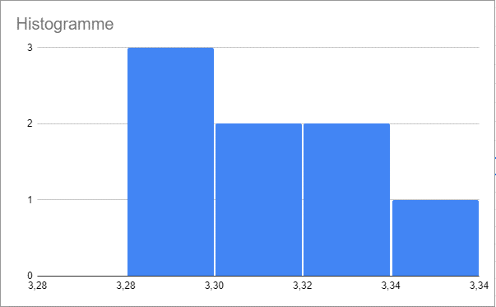

V = 3,31δ avec une incertitude de 0,009 δ

Mesures réparties autour de la valeur de référence de la vergence V = 3,33 δ donc **bonne justesse.**

Faible écart entre les mesures donc **bonne fidélité**.

Les mesures avec la méthode d’auto-collimation sont satisfaisantes

**Méthode de Bessel :**

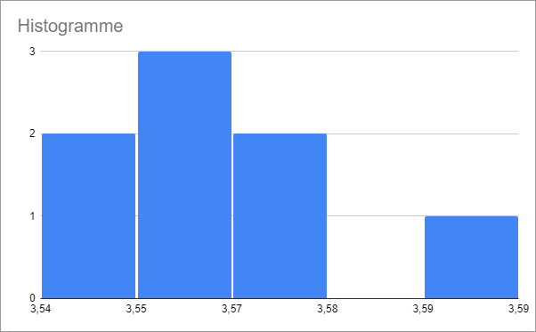

V = 3,56 δ avec une incertitude de 0,005 δ

Mesures non réparties autour de la valeur de référence de la vergence donc **mauvaise justesse.**

Faible écart entre les mesures donc **bonne fidélité**.

Les mesures avec la méthode de Bessel montrent que des **erreurs systématiques** ont été faites.

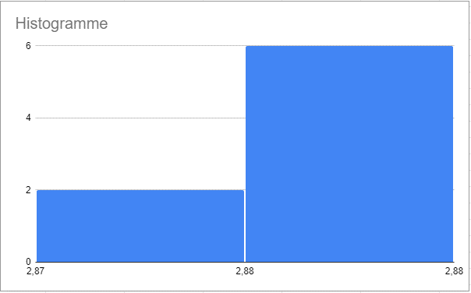**Méthode avec les formules de conjugaison :**

V = 2,88 δ avec une incertitude de 0,003 δ

Mesures non réparties autour de la valeur de référence de la vergence donc **mauvaise justesse.**

Faible écart entre les mesures donc **bonne fidélité**.

Les mesures avec les formules de conjugaison montrent que des **erreurs systématiques** ont été faites.

**Proposition  d’évaluation :** Préparation au grand oral

Deux élèves, un élève pour chaque groupe de TP, pourront présenter en 3 à 5 min :

* La problématique: déterminer le protocole le plus fiable.
* La démarche pour résoudre cette problématique : effectuer N mesures de la vergence pour chaque protocole, calculer la moyenne et l’écart-type correspondant.
* Présenter les résultats : notion de chiffres significatifs, de justesse et de fidélité
* Conclure : montrer quel est le protocole le plus fiable.

